CARTA DE PATROCINIO Y ADHESION

Yo, Manuel José Ossandón Irarrázabal, Senador de la República de Chile, extiendo responsablemente la adhesión y el apoyo a la iniciativa del proyecto de ley: “Respeto Callejero”, presentado por el Liceo María Mazzarello, Región de Magallanes, en el Torneo de Debate Interescolar DELIBERA 2018, organizado por la Biblioteca del Congreso Nacional.
Apoyo su iniciativa juvenil pues esta ley reconoce el vacío legal que existe actualmente en Chile con respecto a este tipo de violencia que ocurre de forma cotidiana en los diversos espacios públicos afectando a parte significativa de nuestra sociedad.

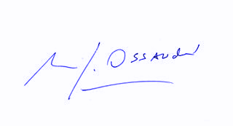
Manuel José Ossandón Irarrázabal
Senador de la República de Chile

